|  |  |
| --- | --- |
| ĐẠI HỌC QUỐC GIA HÀ NỘI  **TRƯỜNG ĐẠI HỌC CÔNG NGHỆ** | **CỘNG HÒA XÃ HỘI CHỦ NGHĨA VIỆT NAM**  **Độc lập - Tự do - Hạnh phúc** |

**ĐỀ THI MÔN HỌC TÍN HIỆU VÀ HỆ THỐNG 2019-2020 (HK phụ)**

*(Thời gian làm bài 90 phút*

*Sinh viên không được phép sử dụng tài liệu)*

**Câu 1:** *(2 điểm)*

Cho một hệ thống liên tục trong miền thời gian có quan hệ giữa đầu vào $x(t)$ và đầu ra $y(t)$ như sau:0-0

$$y\left(t\right)=Kx\left(t\right).u(t)$$

Trong đó là $u(t)$ là xung nhảy bậc đơn vị và $K$ là một hằng số bất kỳ có giá trị khác 0.

1. Chứng minh hệ thống trên là biến đổi theo thời gian
2. Chứng minh hệ thống trên là tuyến tính

**Câu 2:** *(4 điểm)*

Cho một hệ thống tuyến tính bất biến nhân quả (LTI) rời rạc được mô tả bởi phương trình sai phân sau đây:

*-6y[n] – 5y[n-1] – y[n-2] = x[n-1]*

1. Xác định đáp ứng tần số ***H(w)***
2. Xác định tín hiệu đầu ra khi đầu cho tín hiệu đầu vào là một xung *x[n] = $δ$ [n-1]*
3. Vẽ giản đồ điểm cực- điểm không của hệ thống

**Câu 3:** *(4 điểm)*

Xét một hệ thống LTI nhân quả, liên tục được mô tả bởi phương trình vi phân sau đây với *K* là 1 hằng số:

$$y^{''}\left(t\right)-6y^{'}\left(t\right)+K y\left(t\right)=x(t)$$

1. Xác định hàm truyền của hệ thống
2. Tìm khoảng giá trị của *K* để hệ thống ổn định

Bảng tra biến đổi Laplace

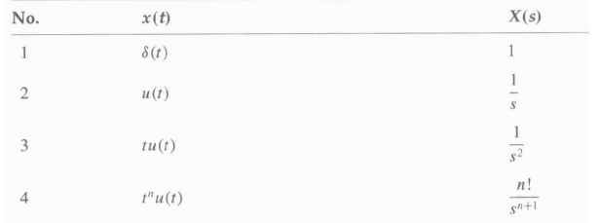

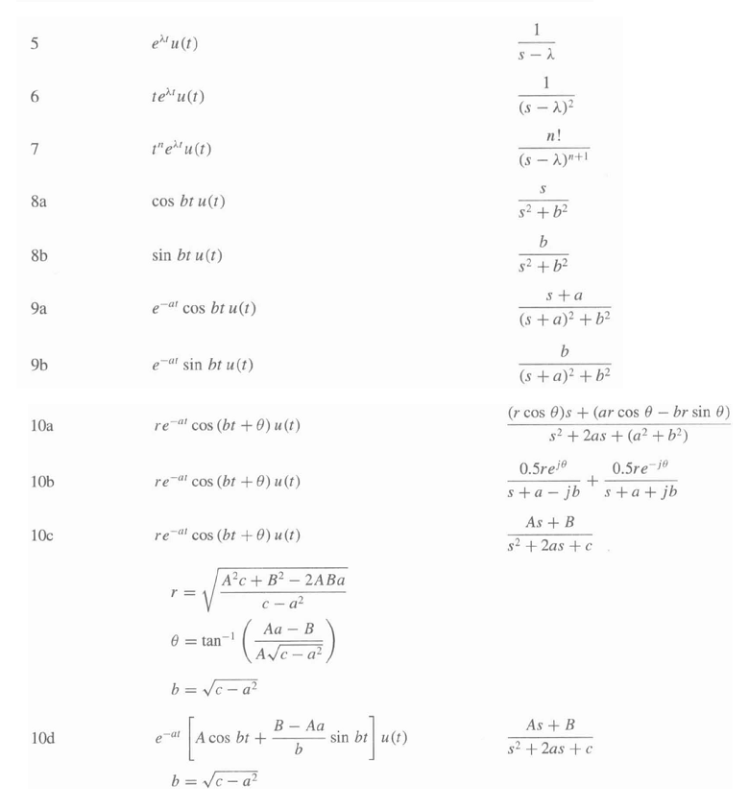

Bảng tra biến đổi Z

